Tillsynsbegäran – information om höga naturvärden i avverkningsanmälan A 43694-2026 i Krokoms kommun
Denna tillsynsbegäran behandlar höga naturvärden i avverkningsanmälan A 43694-2026 i Krokoms kommun som inkom 2026-10-21 och omfattar 2,4 ha.
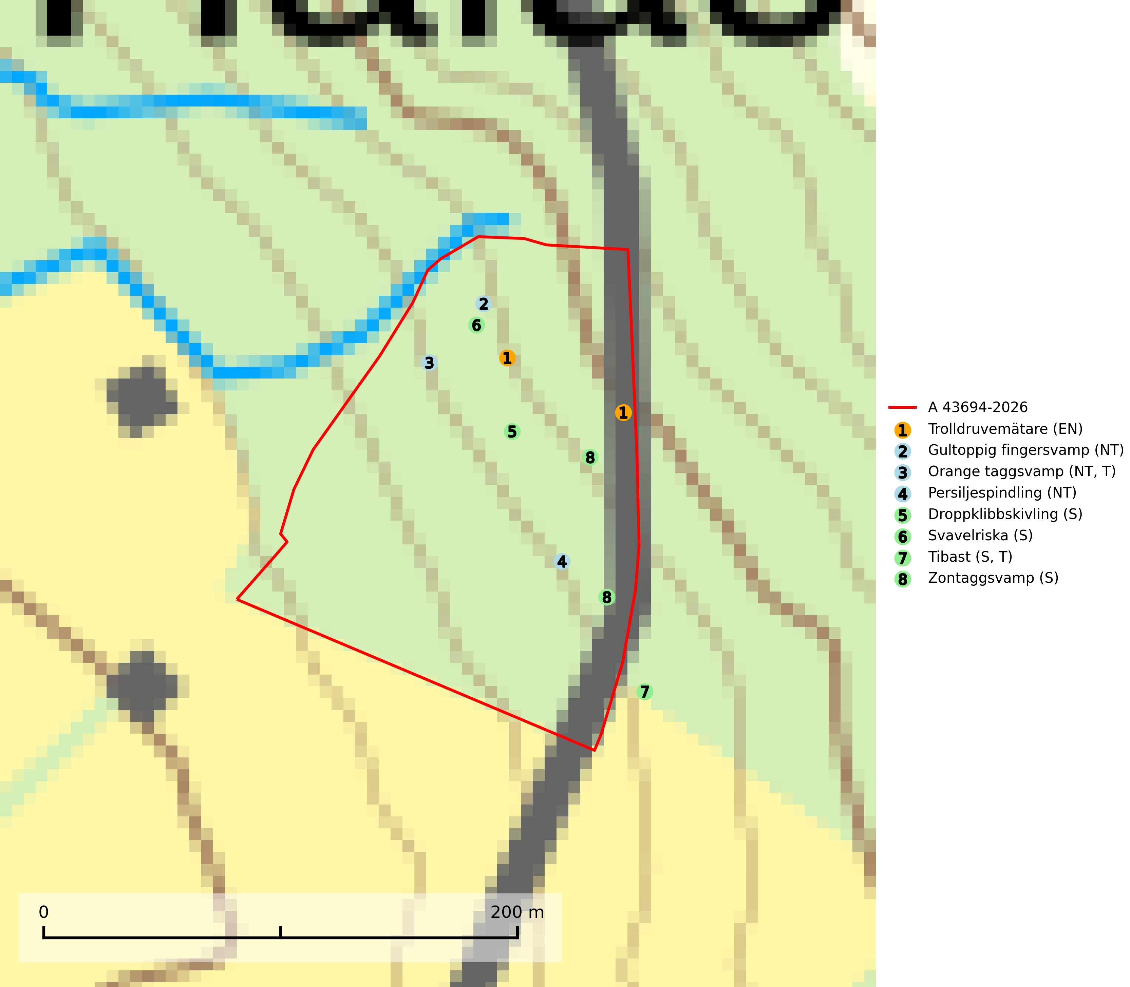
Figur 1. Fyndplatser för naturvårdsarter i och inom 13 meter från avverkningsanmälan. Markörer utan svart kant är placerade på fyndplatsen. Markörer med svart kant är placerade vid sidan av fyndplatsen och har ett svart streck som visar fyndplatsens exakta position. Kartans mittpunktskoordinat är N 7018079, E 486024 i SWEREF 99 TM.
I och inom 13 meter från avverkningsanmälan finns fynd av 8 naturvårdsarter, varav 4 är rödlistade, 2 är typiska (T) och 4 är signalarter (S): trolldruvemätare (EN), gultoppig fingersvamp (NT), orange taggsvamp (NT, T), persiljespindling (NT), droppklibbskivling (S), svavelriska (S), tibast (S, T) och zontaggsvamp (S). Se Figur 1.

Tillsynsbegäran
Vi begär härmed att Skogsstyrelsen fattar beslut enligt miljöbalken som säkerställer att skogens höga naturvärden bevaras samt att EU-lagstiftning efterlevs och att artskyddsbrott förhindras.
Vi önskar även ta del av de ställningstaganden och beslut som myndigheten meddelar till följd av aktuell avverkningsanmälan och föreningens inlaga (se 34 § förvaltningslagen).

Naturvårdsarter och fridlysta arter
Nedan följer beskrivningar av de naturvårdsarter och fridlysta arter som har sina livsmiljöer och växtplatser i den avverkningsanmälda skogen. Se även ytterligare artfakta i BILAGA 1. De påträffade naturvårdsarterna är ett tydligt kvitto på att det rör sig om en skog med höga naturvärden.
Trolldruvemätare (EN) är rödlistad som starkt hotad och omfattas av åtgärdsprogram för hotade arter (ÅGP). Enligt Artdatabankens artfaktablad om arten bör skogar med värdväxten trolldruva inom den boreala zonen skyddas eller på annat sätt undantas från kalavverkning och åtgärder som förändrar markens hydrologi. På lokaler med förekomst av trolldruvemätare och i deras närmare omgivningar bör inga åtgärder vidtas som äventyrar trolldruvans överlevnad. Detta innebär att områdets hydrologi måste bevaras intakt, vilket utesluter dikningar eller andra markberedningsåtgärder. Skogsbestånd med förekomster måste således undantas från rationellt skogsbruk och eventuellt brukas med alternativa metoder, antingen genom luckhuggning eller genom att de lämnas för fri utveckling så att naturliga luckor uppkommer och solen på så sätt kan nå ner till fältskiktet. Stormfällningar, röta eller insektsangrepp i bestånden åstadkommer detta naturligt på längre sikt. I en dom från 2026-06-04 slår mark- och miljööverdomstolen (MÖD) fast att den kontinuerliga ekologiska funktionen (KEF) för trolldruvemätaren och dess livsmiljöer ska upprätthållas, se MÖD M 10697-25 (SLU Artdatabanken, 2026).
Gultoppig fingersvamp (NT) bildar mykorrhiza med gran i örtrik äldre barrskog. Den är något kalkgynnad och föredrar bördiga granskogar av lågörtstyp. Svampen hotas främst av skogsavverkning och tycks försvinna efter slutavverkning, markberedning och plantering. Skogsområden med arten bör undantas från storskaligt skogsbruk. Slutavverkning, kraftig gallring och skogsgödsling måste undvikas, liksom körning med tunga maskiner (SLU Artdatabanken, 2024).
Orange taggsvamp (NT) bildar mykorrhiza med både gran och tall och den förekommer främst i äldre barrskogar med kontinuitetsskogskaraktär. Mest frekvent är den i äldre mossrik granskog, men då bara i skogar inom granens naturliga utbredningsområde och i bestånd med långvarig grankontinuitet. Den totala populationen i landet bedöms ha minskat kraftigt och fortsatt kommer att minska då arten är knuten till en produktiv skogsmiljö som successivt avverkas. Arten hotas främst av skogsavverkning och tycks försvinna efter slutavverkning, markberedning och plantering och det är inte känt att arten har återkommit i anlagd skog på tidigare kalmark. Orange taggsvamp är typisk art för 9010 Taiga (SLU Artdatabanken, 2024).
Persiljespindling (NT) bildar mykorrhiza med tall, gran och bok i ängsgranskog, kalktallskog och i ängsbokskog på rikare mark. Minskningstakten uppgår till 15 % inom 50 år och bedöms vara nära gränsvärdet för Sårbar (VU). (A2c+3c+4c). Persiljespindlingen hotas av avverkningar och är särskilt känslig eftersom den är knuten till äldre, produktiv barrskog, d.v.s. en skogstyp som är en bristvara i skyddade områden i Sverige och som samtidigt försvinner i snabb takt genom slutavverkningar. Skyddet för äldre ört- och kalkrika barrskogar med trädkontinuitet måste öka och oskyddade bokskogar med persiljespindling måste få ett formellt skydd i form av biotopskydd eller naturreservat (SLU Artdatabanken, 2024).
Droppklibbskivling signalerar örtrika kalkbarrskogar med höga naturvärden. Svampen är mycket kräsen i sina ståndortskrav och den utgör en bra signalart även när den förekommer i olika lövskogsmiljöer. På artens växtplatser påträffas normalt många andra sällsynta eller rödlistade arter (Nitare & Skogsstyrelsen, 2019).
Tibast är en kalkgynnad buske som växer på mullrik, frisk eller svagt fuktig mark, exempelvis i gamla kalkgranskogar, lövträdslundar, varma källpåverkade sluttningar och exklusiva biotoper kopplade till vattendrag. Förekomster i gammal skog visar på höga naturvärden och bör alltid noteras i samband med naturvärdesinventeringar. Tibast är typisk art för 9050 Näringsrik granskog och värdväxt för de två fjärilsarterna större tibastmal och brun tibastmal (CR) (SLU Artdatabanken, 2024; Nitare & Skogsstyrelsen, 2019).

BILAGA 1 – Rödlistade arter

Trolldruvemätare – ekologi samt krav på livsmiljön
Trolldruvemätare (EN), rödlistad som starkt hotad, omfattas av åtgärdsprogram för hotade arter (ÅGP) och är knuten till kalkbarrskogar med förekomst av värdväxten svart trolldruva. Enligt Artdatabankens artfaktablad om arten bör skogar med trolldruva inom den boreala zonen skyddas eller på annat sätt undantas från kalavverkning och åtgärder som förändrar markens hydrologi. På lokaler med förekomst av trolldruvemätare och i deras närmare omgivningar bör inga åtgärder vidtas som äventyrar trolldruvans överlevnad. Detta innebär att områdets hydrologi måste bevaras intakt, vilket utesluter dikningar eller andra markberedningsåtgärder (SLU Artdatabanken, 2026).
Fjärilen förutsätter för sin överlevnad enligt svenska undersökningar åtminstone delvis solbelysta värdväxter och detta uppnås på ett långsiktigt sätt genom att skogsbeståndens interna beståndsdynamik upprätthålls. Skogsbestånd med förekomster måste således undantas från rationellt skogsbruk och eventuellt brukas med alternativa metoder, antingen genom luckhuggning eller genom att de lämnas för fri utveckling så att naturliga luckor uppkommer och solen på så sätt kan nå ner till fältskiktet. Stormfällningar, röta eller insektsangrepp i bestånden åstadkommer detta naturligt på längre sikt (SLU Artdatabanken, 2026).
I en dom från 2026-06-04 slår mark- och miljööverdomstolen (MÖD) fast att den kontinuerliga ekologiska funktionen (KEF) för trolldruvemätaren och dess livsmiljöer ska upprätthållas, se MÖD M 10697-25.
Nedan följer Nils Hydéns svar på Naturskyddsföreningens frågor gällande trolldruvemätarens hotsituation, ekologi och krav på sina livsmiljöer. Nils Hydén är författare till åtgärdsprogrammet för trolldruvemätare samt expert i SLU Artdatabankens rödlistningskommitté för fjärilar.
1. Vad kan sägas om trolldruvemätarens uppträdande och hotsituation i Norden och i Sverige generellt och dess orsaker?
2. Finns det något särskilt att säga om trolldruvemätarens livsmiljökrav?

Svar på fråga 1. Uppträdande och hotsituation
Trolldruvemätare (Baptria tibiale) förekommer i Europa i tre underarter, på Kontinenten förekommer nominatunderarten Baptria tibiale tibiale mycket lokalt och sällsynt i bergstrakter (den har helt svarta bakvingar utan vita band). Fjärilen är internationellt en stor sällsynthet med påfallande få och mycket lokala förekomster i hela EU. Den har i Sverige varit rödlistad som Starkt hotad (EN) alltsedan år 2000.
I Fennoskandinavien och österut till Ryska Karelen förekommer huvudsakligen Baptria tibiale fennica med vita breda band på båda vingparen. I Norge finns mindre än fem förekomster, i Sverige bara i inre Medelpad, södra Jämtland och i Ångermanland några få tiotal förekomster varav några är mycket individfattiga och i södra Finland ungefär lika många förekomster och i Ryska Karelen finns högst en handfull förekomster.
I norra Finland förekommer Baptria tibiale borealis som är något mindre och har smalare vita vingband. Den lever på röd trolldruva (Actaea erythrocarpa) som är nordlig och är inte känd från Sverige eller Norge.
Underarten B. tibiale fennica är därmed unik i Europa och Sverige har en avgörande stor del av den europeiska populationen. Sannolikt har arten över årtusenden utvecklat en form som är anpassad till mer atlantiska klimatförhållanden. Fjärilen är ett utpräglat tajgaelement och dess primära habitat är barrnaturskogar eller kontinuitetsskogar med intern beståndsdynamik, dvs gläntor som uppstår naturligt av olika orsaker som vindfällen, trädangrepp av patogena svampar och skadeinsekter, skogsbränder mm. Den har historiskt varit betydligt mer vanlig och spridd och fanns även i norra Värmland (Rännberget) men är försvunnen därifrån sedan många år. Trolldruvemätare är en skogsfjäril och ses knappt alls utanför sitt egentliga habitat men kan ibland ses “patrullera” i omedelbar anslutning till skogskanten av dess habitat. Den undviker tydligt att flyga ut över större öppna ytor och antalet fullbildade fjärilar som kan observeras vid något tillfälle har knappast något samband med storleken på den aktuella förekomsten. Väderförhållandena och var i fjärilens flygperiod den observeras har större betydelse.

Svar på fråga 2. Livsmiljökrav
Förekomsterna är som regel i skogar på produktiv skogsmark, ofta i s.k. högörtgranskogar, mer sällan i fattigare skogsmarker. Trolldruvemätare kan även kortvarigt utnyttja sekundära habitat som mindre kalhyggen innan högörtvegetationen, bland annat av nordisk stormhatt och lövsly undertrycker trolldruvan mer eller mindre helt. Då försvinner fjärilen snabbt eftersom honorna får svårt att hitta lämpliga värdväxter att lägga äggen på. Skogsbete har visat sig kunna vara gynnsamt för fjärilen genom att skapa ljusöppnare och gläntigare skogar. Under perioden fram till 1950- eller 1960-talen kunde trolldruvemätaren fortfarande upprätthålla en del av sin svenska historiska utbredning och den fanns då betydligt mer spritt i de mellannorrländska skogarna.
Baptria tibiale fennica (svenska underarten) lever enbart på bladen av svart trolldruva (Actaea spicata) och bara där växterna står i varmare lägen, antingen delvis solbelysta eller i kanten av varmare slänter. Där det är helt skuggigt och därmed svalare kan den inte reproducera sig även om fjärilen kan flyga omkring i skuggiga delar. Fjärilen uppehåller sig i allt väsentligt enbart på sina reproduktionsplatser där värdväxten växer i rätt stora mängder. Få individer av värdväxten räcker inte för att hålla en förekomst. Såväl ägg som larver prederas av 3–4 olika parasitoider (2–3 parasitsteklar och en parasitfluga) som ofta minskar antalet fullbildade fjärilar med i medeltal runt 75 %. Insektspredationen är ovanligt stor att gälla en så pass liten fjäril. Slumpmässiga orsaker kan därför leda till att framförallt en liten förekomst dör ut snabbt. Risken för sådana utdöenden är avsevärt mindre i större förekomster där predation sprids ut.
I och med att dess habitat ofta är någorlunda kortvariga är den beroende av att kunna röra sig till nya lämpliga gläntor med svart trolldruva. I det gamla vidsträckta skogslandskapet har arten kunnat hitta sådana eftersom sådana var vanliga och spridda då. Det är annorlunda idag. Dagens barrnaturskogar i de aktuella delarna av landet blir allt färre och allt mindre och de som finns kvar är isolerade öar i mer och mer av ett landskap av kalhyggen och planterade ungskogar som inte medger just någon möjlighet för trolldruvemätaren att hålla långvarigare förekomster.
Med vänliga hälsningar och lyckönskningar om att bevarandearbetet blir lyckosamt!
Östhammar 2023-10-25
Nils Hydén
Författare till Åtgärdsprogrammet för trolldruvemätare
Expert i Artdatabankens rödlistekommitté för fjärilar sedan 25 år
Författare till en av Nationalnyckelns volymer om fjärilar (Ädelspinnare till Tofsspinnare)

Referenser – trolldruvemätare
Naturvårdsverket, 2015. Åtgärdsprogram för trolldruvemätare, 2015–2019. Rapport 6679 – maj 2015. Författare: Nils Hydén.
SLU Artdatabanken, 2026. Artfaktablad. Naturvård – artfakta. SLU Artdatabanken, Uppsala.

